Contabilidad Popular para la Paz. Una práctica pedagógico-política como aporte a la co-construcción de una paz estable y duradera en Colombia

**Memoria Metodológica**

Jhon Fernando Marín Sánchez

[jfernando.marin@udea.edu.co](mailto:jfernando.marin@udea.edu.co)

Yuliana Gómez Zapata

**Asesora**

Universidad de Antioquia

Facultad de Ciencias Económicas

Contaduría

Medellín, Antioquia

2023

**Planteamiento del problema**

**Descripción**

Con la dejación de las armas de la extinta guerrilla FARC-EP (Fuerzas Armadas Revolucionarias de Colombia-Ejército del Pueblo) y con la firma del Acuerdo Final para la Terminación del Conflicto y la Construcción de una Paz Estable y Duradera, firmado en 2016, se dio por terminado el conflicto armado entre el Estado Colombiano y las FARC-EP. Los diálogos de paz se realizaron en Oslo y en la Habana, duraron cuatro años, entre **2012 y 2016,** y culminaron con unos acuerdos que recogieron como aspectos más importantes, los siguientes: Hacia un Nuevo Campo Colombiano: Reforma Rural Integral, la Participación Política: apertura democrática para construir la paz; el Fin del Conflicto; la Solución al Problema de las Drogas Ilícitas; el Acuerdo Sobre las Víctimas del Conflicto y la Implementación, Verificación y Refrendación del mismo; para terminar con ellos un conflicto que duró alrededor de cincuenta años.

Entre las acciones acordadas para garantizar la desmovilización de los excombatientes, se definió la conformación de núcleos denominados como Espacios Territoriales de Capacitación y Reincorporación (ETCR) que permitieran el agrupamiento de los reincorporados. En estos espacios se desarrollan las actividades que propician la efectiva adaptación a la vida civil de los firmantes, es decir, de los reincorporados. Los ETCR son administrados por la Agencia para la Reincorporación y la Normalización (ARN), entidad de la Presidencia de la República que desde 2003 acompaña con asesoría permanente a los actores armados que han decidido dejar las armas y hacen tránsito a la legalidad.

La reincorporación a la vida civil de los más de 13.000 exintegrantes de las FARC-EP, exige que el Estado pueda darles las garantías sociales y económicas para generar un debido progreso en sus condiciones de vida. Por ello, además de los ETCR, los excombatientes han podido desarrollar modelos de negocios o proyectos productivos que, en el mediano y largo plazo, les han permitido obtener los medios y las condiciones materiales necesarias para la subsistencia.

Los proyectos productivos de los ETCR, bajo modelo de negocio, normativamente se constituyen dentro el régimen tributario especial como Cooperativas Multiactivas, las cuales entran en las descritas como Entidades sin Ánimo de Lucro (ESAL) que son aquellas personas jurídicas legalmente constituidas en las que los aportes, utilidades o excedentes no son distribuidos.

**Formulación**

¿Cuáles son las características de la contabilidad popular dentro los procesos cooperativos de reincorporación tras la firma e implementación del acuerdo de Paz del 2016 en los municipios de Mutatá y Urada entre septiembre del año 2021 y febrero de 2022[1]?

**Sistematización**

¿Cuáles son los atributos de la contabilidad popular?

¿Cuál es la relación de la contabilidad popular frente a los procesos cooperativos de reincorporación de los municipios de Mutatá y Urada tras la firma e implementación del acuerdo de paz?

¿Cuál es la organización contable de los procesos cooperativos de reincorporación, específicamente de los municipios de Mutatá y Urada tras la firma e implementación del acuerdo de paz?

¿Cuál es la contribución presentada en un proceso educativo dirigido por la contabilidad popular en los procesos cooperativos de reincorporación de los municipios de Mutatá y Urada tras la firma e implementación del acuerdo de paz?

**Delimitación**

**Temporal:**

**Geográfica:** Mutatá (Antioquia) y Urada (Chocó).

**Temática:** Contabilidad popular, contabilidad para la paz, educación contable, acuerdo de paz 2016, educación popular.

Para la presente investigación, se abordan tres espacios territoriales ubicados en los límites del Urada antioqueño y el departamento del Chocó, en estos espacios se realiza visita a cuatro Cooperativas: COOVIDE-CUJI, COOPEMPRENDER Y COOFORTUNA, las dos primeras situadas en el Darién chocoano y las últimas dos en el municipio de Mutatá Antioquia.

COOPEMPRENDER inicialmente fue establecida en Ituango, Antioquia, específicamente en Santa Lucía. dada las dinámicas de violencia presentadas en la zona, este debió ser trasladado al municipio de Mutatá, específicamente a la vereda de San José de León. Esta cooperativa cuenta con 105 asociados, de los cuales a según el reporte de gestión de la cooperativa del 2020, 30 continúan en colectivo en Mutatá, 32 en Ituango y 43 están dispersos en el departamento. La cooperativa está contenida por los proyectos productivos de: Internet por fibra óptica, este desarrollado propiamente en el municipio de Ituango, de este son partícipes 24 asociados; proyecto de ganadería de doble propósito, en este son asociados los 105 asociados; proyecto de cacao, apícola, avícola, maracuyá y venden café bajo la marca de Café Paramillo.

La Cooperativa Multiactiva la Fortuna (COOFORTUNA), también se encuentra en San José de León, Mutatá. Su desarrollo colectivo y económico se establece alrededor de la producción de tilapia roja en 14 estanques. El proceso es liderado por los 58 asociados y sus familias. Su producción se estima alrededor de 4 toneladas de carne de tilapia por semestre.

La Cooperativa Multiactiva de Vivienda y Desarrollo de la Cuenca del Rio Jiguamiandó, cuenta con la participación de 29 personas asociadas. Su proyecto económico se desarrolla alrededor de dos modelos de negocio: tienen establecida una tienda comunitaria y el otro es un taller maderable, este se caracteriza por la recuperación y transformación de las maderas caídas y aprovechamiento de árboles cortados. Es un negocio con un alto sentido de formación ambiental, por lo que, en él, también se tiene establecido un semillero agroforestal que permita la reforestación. La cooperativa está situada en Urada, Chocó. Su ingreso se da por el municipio de Mutatá, aproximadamente a partir de allí, el viaje tiene una duración alrededor de 2 horas.

**Antecedentes de revisión conceptual**

**Mesa Taborda, A. (2018). *Retos de la contaduría pública frente al desarrollo del campo: análisis del punto uno “hacia un nuevo campo colombiano: reforma rural integral” de los acuerdos de la Habana.*  Visión Contable, 18, 159-184.** Doi:10.24142/rvc. n18a6.

El texto aborda la problemática que ha tenido Colombia por su sistema agrario donde no se le ha garantizado al campesinado una normativa agraria que proteja los derechos del campesino y se identifica a la contabilidad como un conocimiento que puede aportar a cambios sustanciales para la construcción de paz desde su aporte hacia lo agrícola. Se enfatiza la importancia de su aporte para la consolidación del reciente acuerdo de paz. Su construcción se da a través de una investigación cualitativa donde sus resultados son producto de una revisión descriptiva-documental y un trabajo de campo caracterizado por realizarse a través de entrevistas. Concluye con la necesidad que tiene la contabilidad para aplicarse desde otros campos de acción, que comúnmente desde la academia se plantea en la formación, y es un conocimiento con un sentir más social, un conocimiento que puede ser utilizado en pro de toda la sociedad en general, especialmente en beneficio del campesinado.

**Largo Suárez, L. F; y Feliciano Serrador, K. L. (2018). La contabilidad y el acuerdo de paz: una revisión sobre los puntos y formas de acción de los contadores en Colombia para el apoyo del post-acuerdo y construcción de paz.**

Se aplica en cierta parte la teoría fundamentada en el sentido que se hace un análisis a cada uno de los puntos del acuerdo de paz y lo que la contabilidad puede aportar a cada uno de estos puntos, para así fundamentar el grado de aporte y la importancia que la contabilidad tiene en el posconflicto. De manera deductiva se estructura el trabajo, se evalúa el contexto país del desarrollo académico y recalca la fatuidad del desarrollo teórico necesario para abordar desde lo contable los requerimientos necesarios y evidentes que se presentan desde el acuerdo de paz. Se determina que la contabilidad es un elemento crucial, por las herramientas por las cuales está contenida, estas, de manera sistemática ayudan a propiciar que se suplan necesidades de recursos, teóricos, técnicos y tecnológicos, para consolidar aspectos cruciales para la estabilidad de las poblaciones.

**Fernández Bustamante, P. A., y Mesa Muñoz, K. M. (2019). *El Contador público y su participación en el posconflicto colombiano.* Memorias de contaduría pública. Universidad Piloto.**

El artículo presenta el propósito de entender el tipo de participación del contador público en el postconflicto, partiendo de la influencia que ha tenido el conocimiento contable en el desarrollo económico del país, por el hecho de que la contabilidad da credibilidad en la información económica y por ende ayuda a generar mejores condiciones sociales para la población en general. Para la estructuración del artículo se acude a la investigación documental, se analiza los principios éticos y morales de la contaduría pública y se aborda la historia y actualidad del conflicto armado en Colombia. Se enfatiza la crisis humanitaria que se presenta con la falta de garantías en derechos humanos hacia líderes sociales asociados al proceso de paz y excombatientes. En igual sentido se da a entender la falta de garantías en materia de seguridad y económico que presenta el contador público para poder ejercer de manera eficaz su profesión en el acuerdo de paz.

**Gracia López, E. (2019). *Contaduría pública y construcción convivencia en el camino a la paz.* Revista visión contable.**

Se precisa en la importancia de generar la discusión entre la comunidad contable para generar la reflexión y repensar el desarrollo moral que se hace necesario para la profesión, en orientar su accionar hacia contextos donde haya un beneficio social amplio, donde la contabilidad ayude a generar las formalidades para garantizar la convivencia necesaria para la construcción de paz. En concomitante se aplica un estudio documental teórico de las relaciones humanas y se aplica una teoría fundamentada sobre el conocimiento contable y su sentido político y social dentro de la sociedad, para así, de manera cualitativa describir y proveer un aporte teórico que permita la reflexión y discusión sobre la importancia que la contabilidad tiene en la construcción de paz. Se resalta la capacidad que tiene el contador público, a medida que este sea capaz de aprehender de manera íntegra tanto el conocimiento contable como aquellos fenómenos que configuran nuestros contextos de vida, y así adquirir la suficiente cosmogonía en cuanto al entendimiento de las necesidades y dilemas que se presentan en la sociedad, para actuar de manera consciente, concisa y consecuente como sujetos aportantes al objetivo de concretar la paz.

La problemática para el presente trabajo se basa en las vicisitudes o trabas que al interior de los procesos productivos se manifiestan como lo son la legalización de recursos por el hecho de la falta de organización en la información para sustentar los recursos requeridos para que, de óptima manera, se puedan llevar a cabo los respectivos proyectos; la falta de control u orden en el manejo de sus recursos para dar mejor viabilidad a los proyectos. Notablemente se presenta un vacío en la aplicación del conocimiento contable como elemento necesario en el control y orden de los recursos requeridos y necesarios para darle una mejor proyección a sus procesos productivos.

Generar en la medida de lo posible una reflexión dentro la comunidad académica contable sobre la responsabilidad e importancia que nuestra profesión detenta en el desarrollo y consolidación para la paz; la contabilidad como profesiòn responsable de brindar fe pùblica, busca el bienestar social, al aportar a la construcciòn de Paz, la contabilidad està soportando la misiva que esta tiene para con toda su poblaciòn en general de alcanzar bien comùn; entender que nuestra sociedad presenta unas necesidades que se hacen más prioritarias de resolver desde el conocimiento contable, desde la academia se piensa en sus currículos orientados a satisfacer demandas educativas con el fin de fortalecer meramente modelos empresariales; despertar la conciencia de los profesionales contables, en entender que para el presente, la sociedad colombiana nos está haciendo un llamado del cual no podemos ser indiferentes, claro, lo anterior sólo es válido si vemos al profesional contable como sujeto sustancial para el desarrollo de una sociedad donde nos sea posible acercarnos un poco más a una sociedad de paz.

**Justificación**

La firma del acuerdo de paz, dado por su complejidad en las diferentes acciones a desarrollar para garantizar el cumplimiento de los puntos pactados en este, requiere de más ayudas que las que se presentan por parte del gobierno nacional y organizaciones de cooperación internacional. Si bien, el gobierno es el principal encargado de cumplir y establecer las condiciones para que se dé puntual cumplimiento al acuerdo, la sociedad en específico por ser la población que más se beneficia en alcanzar la Paz, es a la vez la que debe ser el principal soporte para ayudar a la consecución de esta.

Como sociedad que hacemos parte y cohabitamos un mismo territorio, estamos en la responsabilidad social de aportar, ya sea directa o indirectamente en generar los espacios y dinámicas de armonía para una sana convivencia. El acuerdo de Paz, además de ser un compromiso entre dos partes, se convierte de fondo en el paso inicial para que como sociedad estemos en la posibilidad de poder aportar en la construcción y fortalecimiento de esta. El conflicto armado en Colombia, sus repercusiones y efectos negativos han recaído mayoritariamente sobre la población civil y campesina colombiana.

La academia, al ser pilar en la formación de la sociedad en cuanto a conocimientos y valores, se comporta como guía en la carta de navegación que debe encaminar a nuestra sociedad en pro de alcanzar armonía y progreso; por ello, se da una necesidad de soporte de su parte para alcanzar una paz estable y duradera, esto compromete al sector académico con aportes fundamentales para su realización, específicamente, desde el sector contable debemos un proceso crítico, participativo y vinculante con las acciones necesarias para lograr la PAZ.

Para la contabilidad no es ajeno el también emprender caminos que le otorguen al profesional contable un sentido más humano del conocimiento, un sentido donde no solo su campo de aplicación se enfoque en alcanzar fines financieros o monetarios. La humanización del conocimiento contable pasa por la construcción de valores y principios que se avocan precisamente en la ayuda de aquellos que más necesitan de su conocimiento para alcanzar sus objetivos económicos y materiales, esto es, de aquellas poblaciones vulnerables o marginadas.

En el sentido de generar un conocimiento contable más solidario, con sentido a aquellas poblaciones donde se presenta una mayor participación activa en la construcción y reconstrucción de proyectos orientados a la reparación y búsqueda de justicia social, se puede acudir a la Contabilidad Popular como conocimiento que especialmente se configura para el fortalecimiento de las Cooperativas y por ende de los proyectos productivos de los excombatientes de las FARC-EP.

El objetivo de la contabilidad popular es potenciar y propulsar los proyectos económicos de aquellas comunidades y organismos, donde las personas que conforman estos proyectos carecen de la formación necesaria para establecer sistemas organizativos definidos para la adecuada gestión de recursos en sus modelos de negocios. La importancia que tiene esencialmente la contabilidad popular en estos aspectos radica en el soporte pedagógico que se toma del conocimiento del desarrollo teórico y práctico educativo llevado a cabo con los sectores populares, tomando en cuenta la perspectiva política y social de los territorios, lo anterior denominado como Educación Popular.

La contabilidad popular, también representa para el estudiante de contaduría pública, dada su formación académica en la universidad, un camino en la construcción de su humanidad profesional. Un objetivo que persigue el Programa de Contaduría Pública de la Universidad de Antioquia es precisamente el proveer en sus estudiantes el conocimiento suficiente y criterios para generar una reflexión crítica, además de otorgar al estudiante capacidades para las transformaciones sociales que se requieren en la sociedad.

En el contexto colombiano actual, la sociedad demanda el aporte y configuración de un proceso desde el ámbito académico, para la construcción del acuerdo final de paz, teniendo en cuenta que este hecho histórico ha permeado a todos y cada uno de los sectores, comunidades y poblaciones pertenecientes al territorio colombiano, es por esto que, para las instituciones académicas, esta situación es obligatoria para las discusiones y formaciones necesarias para establecer una sociedad post acuerdo con condiciones dignas de vida a través de las transformaciones sociales, culturales, políticas y económicas.

El presente trabajo además de seguir un enfoque donde se prepondera lo humano, lo que se pretende con este ejercicio de investigación es brindar información para los diferentes interesados acerca del estado en el desarrollo económico y social de las cooperativas y también de la sociedad en general, en el cual existe un acercamiento al territorio mediante el trabajo de campo para así lograr entender la importancia que tiene el acuerdo para los firmantes pues así garantiza y propicia entornos para una vida digna con el fin de no acudir nuevamente a las dinámicas de guerra.

**Objetivos**

**Objetivo general**

Analizar el aporte de la contabilidad popular a los procesos cooperativos de reincorporación tras la firma e implementación del Acuerdo de Paz entre las FARC-EP y el gobierno de Colombia para la terminación del conflicto y la construcción de una paz estable y duradera en los municipios de Mutatá y Urada.

**Objetivos específicos**

* Identificar las características de la contabilidad popular dentro de los procesos cooperativos de reincorporación tras la firma e implementación del acuerdo de Paz en los municipios de Mutatá y Urada.
* Identificar la relación de la contabilidad popular frente a los procesos cooperativos de reincorporados: Coopemprender, Coofortuna y Coovide-Cuji
* Describir la contribución presentada en un proceso educativo dirigido por la contabilidad popular en los procesos cooperativos: Coopemprender, Coofortuna y Coovide-Cuji.

**Marco de referencia**

**Aspectos legales**

El acuerdo final para la terminación del conflicto y la construcción de una paz estable y duradera entre el gobierno nacional y las FARC-EP, normativamente establecieron unos puntos a cumplir dentro de lo que son los acuerdos pactados para la desmovilización de los excombatientes. Dentro de estos puntos está el desarrollo de procesos productivos para garantizar efectivamente la integración a la vida civil. Este desarrollo constituye la creación de cooperativas multiactivas de carácter solidario, estableciendo así para el gobierno nacional la creación de mecanismos de implementación y verificación para el cumplimiento de los acuerdos pactados.

En la ley 454 de 1998 se determina el marco conceptual de regulación para las economías solidarias; esta ley establece la Superintendencia de la Economía Solidaria, entidad encargada de crear direccionamientos sobre las actividades financieras de carácter cooperativo. En general, en esta ley se desarrollan los preceptos normativos, principios, fines y características que definen las cooperativas de carácter solidario.

Ley 1314 del 2009, por la cual se reglamenta la contabilidad en general y se expiden los principios o normas de contabilidad generalmente aceptados en Colombia, esta ley debe ser aplicada por todas las personas y entidades que están obligadas a llevar contabilidad. Dado que las cooperativas vigiladas por la Superintendencia de la Economía Solidaria están obligadas a llevar contabilidad, estas, están en la obligación de cumplir con las convenciones o lineamientos que están expresados en este decreto.

**Aspectos históricos**

Alrededor de medio siglo se estuvo en conflicto armado entre el gobierno colombiano y la guerrilla de las FARC-EP. En el 2012, en época presidencial de Juan Manuel Santos, se dio inicio al proceso de paz, este proceso termina el 26 de septiembre del 2016 con la ceremonia de firma del acuerdo. Después de 4 años de negociaciones sobre los puntos a acordar, se pone fin a 50 años de conflicto armado.

El acuerdo final para la terminación del conflicto y la construcción de una paz estable y duradera entre el gobierno nacional y las FARC-EP, establecieron unos puntos específicos a cumplir para la desmovilización de los excombatientes. Dentro de estos, está el desarrollo de proyectos productivos, aspecto fundamental para garantizar la integración a la vida civil. En el marco de la creación de estos proyectos, se constituyen las cooperativas multiactivas de carácter solidario, obligando al gobierno nacional la instauración de mecanismos de implementación y verificación de los acuerdos de paz.

En estos seis años de implementación, aun con tantas trabas e incumplimientos a los acuerdos pactados, los desmovilizados han estado en la constante misiva de fortalecer sus cooperativas mediante la ayuda de los diferentes organismos de control, organizaciones de cooperación nacional e internacional y demás actores que han aportado a la construcción y fortalecimiento de los proyectos productivos. Con tantas falencias y vicisitudes, los reincorporados siguen presentando la voluntad por buscar una integración a la vida civil mediante el cumplimiento de cada una de las demandas legales y normativas que orientan y rigen el cumplimiento de los acuerdos. El empeño por hacer efectivos estos proyectos, aun con tantas trabas, demuestra la voluntad de los reincorporados por hacer efectiva su vinculación a la vida civil.

Son muchos los retos que afrontan las cooperativas y sus proyectos productivos, aunque se presenta la ayuda de varias organismos y organizaciones, los proyectos productivos no han logrado un desarrollo óptimo que logre una estabilidad en el tejido administrativo de sus negocios, evidenciado por las falencias presentadas en la aplicación de conocimientos propios que sopesan en el buen manejo de sus negocios.

**Aspectos contextuales**

El contexto donde conviven los reincorporados y la realización de sus proyectos productivos se desarrollan en zonas rurales. Estos puntos en específico se denominan Espacios Territoriales de Capacitación y Reincorporación (ETCR), estos espacios constituyen inicialmente el lugar donde se realizan las actividades de capacitación y reincorporación a los excombatientes para adaptación a la vida civil.

En estos espacios y dentro de todo el territorio, desde la dejación de armas, ellos tienen la completa libertad de desplazarse a cualquier lugar, así también, los productos de cada proyecto productivo tienen el permiso de verse ofertados tanto en los ETCR como fuera de ellos. Estos proyectos productivos, en su mayoría, son provenientes de la explotación agrícola, piscícola y bovina, otros, que son más reconocidos, son de producción textil.

Aunque existe una variedad de emprendimientos productivos por parte de los reincorporados, estos proyectos productivos distan de verse desarrollados efectivamente, esto por el contexto de violencia que se vive en las zonas donde se han establecido los ETCR y alrededores. Según la Misión de Verificación de Naciones Unidas en Colombia, en el Informe Trimestral del Secretario General (25 de septiembre al 21 de diciembre de 2021), “Los y las exintegrantes de las FARC-EP acreditados son 13.613, de los cuales 10.500 son hombres y 3.113 son mujeres, de estos han sido asesinados, al 30 de enero, 303 excombatientes” (p. 1 y 2).

El contexto de vida que viven los reincorporados se da por el desasosiego y la zozobra, producto de la falta de garantías por parte del Estado colombiano en salvaguardar la seguridad de los mismos. En su obligación de sus deberes, el Estado, no ha cumplido con los acuerdos económicos requeridos por los proyectos productivos, garantía indispensable para la reincorporación a la vida civil de los excombatientes. La suma de estas problemáticas, propician espacios inestables para el establecimiento en el objetivo por alcanzar la Paz

**Marco Teórico**

Para el presente trabajo de investigación se hizo necesario el estudio teórico sobre los diferentes conceptos del proyecto los cuales son: la Contabilidad Popular dentro de las dinámicas cooperativas de organizaciones, Educación Popular, Acuerdo de Paz 2016 y Reincorporados. A falta de experiencia de la normativa básica y contable de este tipo de organizaciones (Cooperativas), se tuvo la necesidad de abordar normativamente aplicaciones contables particulares del modelo de negocio cooperativo para tener la suficiente ilustración de este tipo de organizaciones.

Es preciso contar en esta investigación y pensar desde un enfoque que valide y enfatice la dignificación de los derechos humanos sobre todo por los sujetos que integran los procesos cooperativos, es decir, las y los reincorporados, pensado en esto creo pertinente el enfoque de derechos no solo como promoción de derechos y cumplimiento del acuerdo de paz, sino también como un sentido ético y político para investigar y acercarme a esta realidad.

Ahora bien, los reincorporados reflejan la fragmentación de una sociedad en la medida que expone diferentes problemáticas del país, económicas, sociales y culturales, son la muestra de un proceso histórico como lo es el Acuerdo de Paz de 2016, como también de las desigualdades y precarizaciones surgidas del conflicto armado a lo largo de los años en la sociedad colombiana, esta coyuntura de pensamientos y de acciones, permeó en cada uno de los ámbitos que nos atraviesan pero en particular, induce la señalización y la continuidad de prejuicios hoy por hoy, a las personas que participaron de una u otra manera en los años de confrontaciones, muy a pesar de no saber el contexto que los llevó a ello.

Por esto, este grupo poblacional se considera en situación de vulnerabilidad debido a que se ven afectados sistemáticamente en el disfrute y ejercicio de sus derechos fundamentales después de la firma del acuerdo de paz, en el que se garantiza su libre ejercicio de la ciudadanía colombiana, ya sea por el menosprecio generalizado, prejuicios sociales o vacíos normativos. Las situaciones socio económicas de un país como Colombia, puede incrementar a esta población a ser carentes de elementos esenciales para la subsistencia y el desarrollo personal y de las herramientas necesarias para abandonar dicha situación en desventaja después de los años de “exilio”. Es por esto que es necesario proteger y garantizar, así como promover y exigir, los derechos.

El enfoque basado en los derechos humanos es un marco conceptual para el proceso de desarrollo humano que desde el punto de vista normativo está basado en las normas internacionales de derechos humanos y desde el punto de vista operacional está orientado a la promoción y la protección de los derechos humanos. Su propósito es analizar las desigualdades que se encuentran en el centro de los problemas de desarrollo y corregir las prácticas discriminatorias y el injusto reparto del poder que obstaculizan el progreso en materia de desarrollo […] (Carballeda, 2016, p. 3).

De acuerdo con el recorrido investigativo hasta el momento, el enfoque de derechos permite algo muy importante, y es reconocer y dignificar como sujeto de derechos a los firmantes de paz. Muy relacionado a esto, es poder gozar de una educación que permita alcanzar un estilo de vida en el que se pueda satisfacer las necesidades básicas y sea posible un disfrute de la misma. Por ello, y en relación directa a lo que pretende esta investigación, garantizar y contribuir a procesos educativos en el que las potencializaciones de capacidades personales permitan el aprendizaje por medio de la contabilidad popular desarrollada por Gómez (2020) como una alternativa socio-práxica para resignificar las prácticas contables en las organizaciones de economía solidaria de Colombia.

También, es importante recordar, que de acuerdo con el artículo 1° de nuestra Constitución Política:

Colombia es un Estado Social de Derecho, organizado en forma de República unitaria, descentralizada, con autonomía de sus entidades territoriales, democrática, participativa y pluralista, fundada en el respeto de la dignidad humana, en el trabajo y la solidaridad de las personas que la integran y en la prevalencia del interés general.

Por lo que la acción del Estado debe dirigirse a garantizar condiciones de vida digna de todas y todos. En este caso, las y los reincorporados, no son la excepción, “son iguales a los demás en sus características y en su condición esencial de seres humanos” (Corte Constitucional de Colombia, Sentencia T-523 de 2006)

Así, como lo expresa Benítez (2007), el enfoque de los Derechos Humanos,

pretende ser una nueva mirada que concibe los derechos humanos de manera integral, interdependiente y complementaria, superando de este modo, la visión tradicional de generaciones de derechos y la asimilación de los derechos fundamentales únicamente con los derechos humanos de primera generación. Otra característica de este enfoque es su preocupación por la concreción o materialización real de los derechos y la atención a grupos marginados. Dicha materialización se realiza mediante la adopción de políticas públicas con perspectiva de derechos y con amplia participación de la sociedad civil; de esta manera, los derechos humanos se convierten en el referente y fin último para las políticas públicas y estás a su vez, en el instrumento o medio idóneo para su realización (Benítez, 2007, p. 31).

Para sintetizar un poco y en palabras de Carballeda (2016) expone que “desde esta perspectiva, los Derechos Humanos son pensados como una serie de propuestas que pueden guiar y orientar a las Políticas Sociales de los Estados y contribuir al fortalecimiento de las instituciones democráticas.” (Carballeda, 2016, p.2) lo cual brindará una perspectiva profesional mucho más crítica al momento de trabajar para y con poblaciones que pueden o no estar en situaciones vulnerables, pero en las que la potencialización de capacidades y la construcción colectiva desde conocimientos empíricos como científicos deben estar articuladas.

Para esto, la educación popular como conocimiento juega un papel principal en la garantía tanto de los derechos como en el proceso que avoca directamente a la educación de las poblaciones populares, es decir de las poblaciones marginadas donde el Estado con su modelo pedagógico ha sido carente de acción en el área de la educación. Esta surge en reacción a este problema de alcance institucional, donde sus principales promotores, se pueden entender como la juntanza de voluntades entre quienes han puesto de manifiesto la necesidad que como humanidad tenemos de llegar a estas comunidades oprimidas, en pro de abordar sus problemáticas contextuales para la transformación de sus realidades, esto a partir de modelos pedagógicos que conjuguen la reflexión y acción, acorde con los contextos de cada población en específico; a la vez que funcionen como coagulante de los cambios sociales necesarios para estas.

La reflexión de inicio, o más bien la discusión que se plantea de cómo entender a la educación popular desde su propuesta pedagógica, se resume entre dos calificaciones o enfoques de acción: “¿es la educación popular un **movimiento social**, cuyos actores serían los cientos de centros surgidos en la América Latina, o es una **herramienta** al servicio de los movimientos populares? (Pérez. 2002). La respuesta a esta pregunta se determina dentro de cada uno de los educadores y los fines políticos por los cuales cada uno esté contenido en la elaboración de su trabajo, en la determinación del cambio social que se pretende condicionar en cada lugar.

La contabilidad popular como proyecto para la transformación social se demarca más por ser un conocimiento que está enfocado a fortalecer procesos populares. Sus esfuerzos buscan una reivindicación profesional a través de la humanización y transformación del conocimiento contable buscando, sobre todo, la inclusión de prácticas y articulaciones solidarias con comunidades y economías con las que la disciplina generalmente no coordina intereses, esto demostrado en la potencialización que la profesión puede aplicar al desarrollo positivo de proyectos productivos de sentido solidario, puesto que,

La contabilidad popular se propone como una práctica pedagógico-política que permite repensar y resignificar las prácticas contables situadas, es decir, con las organizaciones y en contexto a partir de un proceso intersubjetivo, dialógico y participativo, que produce y vuelve visible los múltiples sentidos que los sujetos dan a la contabilidad (Gallón et al., 2020). Estos sentidos pueden estar vinculados con los saberes comunes y dominantes de la contabilidad, pues muchos de estos son necesarios y adquieren valor y sentido para las organizaciones al estar inmersas en el sistema capitalista, aunque haya una tensión con las apuestas y materializaciones de resistencia y otras formas de ser, vivir y habitar el territorio y lo comunitario. Otros sentidos sobre las prácticas contables también pueden ser construidos y transformados a partir de la acción colectiva, la reflexión crítica de la práctica, la concienciación y la transformación subjetiva de los sujetos que participan en la práctica de contabilidad popular (Gómez., Gallón., Rodríguez., & Usma. 2021, p. 246).

A esta práctica social contable, humanista, se le denomina contabilidad popular. Práctica que injerta en los procesos populares adaptaciones de ciertos conocimientos contables ya establecidos en la disciplina académica contable, pero que, el tronco como tal de esta práctica o de donde proviene la principal fuente que guía la construcción pedagógica, surge del contexto social, económico, cultural y político de donde habitan las comunidades marginadas, abordadas por la contabilidad popular.

En el texto “Contabilidad popular. Una alternativa socio-práxica para resignificar las prácticas contables en las organizaciones de economía solidaria de Colombia” se propone a la contabilidad popular como una opción alternativa y enfocada en el paradigma socio-crítico, como una aplicación de las ciencias contables para la confrontación de lo instaurado hegemónicamente como bueno o el deber ser de la profesión, es por tanto, una aplicación ligada a procesos garantes de los derechos humanos y de las poblaciones históricamente excluidas en su búsqueda por la autosuficiencia. Esta entonces, trata de afianzar

las potencialidades de la contabilidad en organizaciones de economía solidaria y popular como un campo que se construye, resignifica y responde a los contextos y a la agencia de los sujetos, así como al poder de la contabilidad para incidir en estos. De igual manera, planteó la necesidad de reflexionar, crear y proponer metodologías y prácticas contables a partir del diálogo entre la práctica social como conocimiento y la práctica académica e investigativa. (Gallón., Gómez & Rodríguez. 2020, p. 40).

La importancia de que la contabilidad sea impartida desde la pedagogía popular, radica en que esta categoría se enfatiza por buscar las formas y las maneras de democratizar la educación, convirtiéndola en una práctica liberadora en tanto que los hombres y las mujeres en donde se imparte esta, asuman su papel en la historia bajo las condiciones concretas que configuran su devenir. Estamos hablando de orientar su vocación por elegir un papel político donde sus acciones deriven en la transformación de sus realidades.

Lo popular adquiere una connotación más amplia y no se limita a las condiciones de pobreza o marginalidad de un grupo social, sino que toma asidero en la pedagogía popular (Freire, 2005, 2011) como fuerza liberadora y práctica política, que sitúa a los sujetos en sus circunstancias históricas para ser agentes de cambio social (Gallón., Gómez. & Rodríguez, 2020. p.40).

El cooperativismo, se convierte para los y las firmantes del acuerdo de paz, en un tejido donde cada uno de sus integrantes se comprometen de manera asertiva y responsable a potencializar sus proyectos productivos para establecer una efectiva reincorporación. Este se caracteriza por establecer una forma de propiedad horizontal que se condiciona para que entre ellos mismos se logre la participación en la conformación de grupos de trabajo para la autogestión y, por ende, se logre autonomía en establecer el medio para la sustentación de los medios materiales para el buen vivir.

La economía solidaria integra la propiedad y apropiación de los medios de producción y distribución con la socialización de esos medios y lo hace a partir de una de sus figuras básicas más representativas, la cooperativa, en la que los trabajadores son los propietarios y su finalidad no es el lucro, sino maximizar las condiciones de los trabajadores y socios. El cooperativismo como eje organizativo esencial de la economía solidaria es, por lo tanto, colectivo, autogestionario y está soportado en la unidad entre trabajo y capital (Singer, 2007; 2011). (citado en Gallón., Gómez. & Rodríguez, 2020. p.55)

Como resultado de este proceso de apoyo, se espera que las cooperativas adquieran los conocimientos aptos para la administración razonable, “eficiente y responsable”, de los recursos utilizados dentro de cada línea productiva, con el propósito de que los productores, es decir los asociados reincorporados, mejoren en la administración y gestión de sus recursos.

La importancia y pertinencia de la propuesta de la contabilidad popular responde a las posibilidades de: ser un campo construido a partir de las prácticas cotidianas y experiencias vivas como saberes y conocimientos situados de los sujetos organizados bajo formas alternativas de economía; reivindicar los contextos y el enfoque territorial de las organizaciones de economía solidaria para la emergencia de prácticas contables de acuerdo con las necesidades particulares y las condiciones que inciden en las organizaciones; responder a la praxis y agencia de los sujetos, lo cual supone su protagonismo en el proceso de pensar, reflexionar de manera crítica y recrear las prácticas contables. (Gallón., Gómez & Rodríguez. 2020, p.42)

Ante la exigua mirada del gobierno nacional por fortalecer el Acuerdo de Paz con los firmantes de las FARC-EP, los procesos cooperativos se ven amilanados por el poco nivel de desarrollo que, ya a más de 5 años del acuerdo de paz han tenido; el contraste que se presenta frente a los términos pactados en el acuerdo disocia del contexto que pretendía generar la firma del acuerdo de paz. La dinámica del contexto que se presenta en las diferentes zonas o áreas donde se encuentran los firmantes desarrollando sus proyectos productivos individuales y colectivos, demuestran las pocas garantías de seguridad que tienen los firmantes para una efectiva reincorporación a la vida civil.

El consenso entre las FARC-EP y el Gobierno Nacional, se encuentra determinado por el Acuerdo Final Para la Terminación Del Conflicto y La Construcción de Una Paz Estable y Duradera. Con el cabal cumplimiento de los puntos pactados en este acuerdo, se espera una transformación permanente que determine una reversa que los efectos del conflicto armado han causado en el territorio nacional; para esto es fundamental que el cumplimiento de los acuerdos genere las condiciones de vida suficientes para ambientar espacios de desarrollo social, cultural, económico y político, prometedores para los firmantes.

**Marco Conceptual**

**Educación popular:** “Conjunto de prácticas educativas realizadas por y con los sectores populares, dentro de una perspectiva política de cambio social”. Según el autor brasileño Paulo Freire, quien se destacó por ahondar en la investigación y práctica de la educación popular desde la pedagogía social crítica, define este concepto como

La propuesta pedagógica de la educación popular sostiene que el proceso educativo es una construcción. De ahí que aquella pronunciación solo sea su primer paso. Es necesario, entonces, que esos saberes populares conversen con los estructurados o codificados. No se trata solo de un acto de respeto consistente en reconocer el derecho de los sectores populares a acceder a los saberes de los “cultos”. Se trata de una articulación crítica de los conocimientos que aportan todos los implicados en el acto educativo: sus valores, principios de organización, intencionalidad. Construir un conocimiento nuevo es abrirse al reto de cuestionar la legitimidad del saber propio desde el de los otros, y también al reconocimiento del error o la incertidumbre. (Esther Pérez, 2012. Pág. 24)

**Contabilidad popular:**

La contabilidad popular es una práctica pedagógico-política y social que busca reafirmar y resignificar los conocimientos y prácticas contables que las organizaciones desarrollan para responder a sus necesidades y generar las condiciones para la emergencia de otras prácticas contables situadas con las organizaciones de economía solidaria, desde la educación popular como acción pedagógica, ético-política y como praxis de transformación. (Rodríguez, Gallón & Gómez. 2020. Pág. 1).

**Proceso de reincorporación:** Dirigido a las personas que hicieron dejación de armas en el marco del Acuerdo Final de Paz y transitaron a la legalidad.

**Proyecto:** Según el Project Management Institute define proyecto como un emprendimiento temporal que se lleva a cabo para crear un producto o servicio.

**Cooperativa:** Según la DIAN, las cooperativas son empresas asociativas sin ánimo de lucro, en la cual los trabajadores o los usuarios, según el caso, son simultáneamente los aportantes y los gestores de la empresa, creada con el objeto de producir o distribuir conjunta y eficientemente bienes o servicios para satisfacer las necesidades de sus asociados y de la comunidad en general. (DIAN).

**Acuerdo de Paz:**

El eje central del acuerdo de paz es impulsar la presencia y la acción eficaz del Estado en todo el territorio nacional, en especial en múltiples regiones doblegadas hoy por el abandono, por la carencia de una función pública eficaz, y por los efectos del mismo conflicto armado interno; que es meta esencial de la reconciliación nacional la construcción de un nuevo paradigma de desarrollo y bienestar territorial para beneficio de amplios sectores de la población hasta ahora víctima de la exclusión y la desesperanza; Reconociendo los derechos de la sociedad a una seguridad humana integral con participación de las autoridades civiles (Acuerdo de Paz, 2016).

**Sistemas de categorías de análisis**

| **Categorías** | **Definición** | **Forma de medición** | **Posible Resultado** |
| --- | --- | --- | --- |
| Educación popular | Cómo la educación popular a partir de sus características críticas pedagógicas brindan y valoran conocimientos tanto científicos como empíricos para el beneficio de la población en una situación determinada. | ¿Qué logra potenciar la educación popular en los procesos cooperativos? | -Competencias administrativas  -Incentivos para la formación.  -Calidad educativa contable.  -No se logra construir elementos. |
| Contabilidad popular | En su aspecto ético-político, la contabilidad popular busca potenciar procesos de conocimiento contable autónomo, de acuerdo con las necesidades que las comunidades o sujetos presentan. | ¿Cuáles son los elementos pedagógicos y didácticos, que se presentan desde la contabilidad popular para proveer los conocimientos necesarios en el eficiente manejo de recursos de los proyectos productivos? | -Guía sistematizadas en la aplicación de procedimientos contables.  -Herramientas técnicas que faciliten procesos de gestión.  -Organización de saberes contables para la segregación de funciones y responsabilidades  -No se logra proveer elementos que deriven en mejoras para la autogestión. |
| Gerencia de los proyectos productivos | Conjunto de personas encargados en la gestión de los recursos en los proyectos productivos. | ¿Cuál es el manejo de los recursos dentro de los proyectos productivos por parte de las respectivas gerencias? | -Buen manejo.  -Mediocre manejo.  -Mal manejo. |
| Estado en el cumplimiento de los acuerdos económicos orientados al desarrollo de los proyectos productivos | Conjunto de acuerdos económicos establecidos para proveer los recursos necesarios en el establecimiento de los proyectos productivos. Se pretende evaluar la influencia de la contabilidad popular ante la aplicación, ya sea positiva o negativa, de los acuerdos económicos. | ¿Se han cumplido los acuerdos económicos planteados en el acuerdo de paz para la debida implementación de los proyectos productivos de los firmantes? | -Se han cumplido.  -Parcialmente se han cumplido.  -No se han cumplido. |

Elaboración propia, 2023.

**Diseño Metodológico**

El proceso investigativo se ha desarrollado mediante el paradigma socio-crítico en el que se tiene como principal actor a los sujetos de derechos en un diálogo permanente y horizontal para el entendimiento de los fenómenos sociales. Así, se partió a realizar los siguientes pasos:

**Diagnóstico bibliográfico**

* Revisión bibliográfica sobre el proceso de paz en Colombia 2016, entre el Estado colombiano y la FARC-EP.
* Revisión bibliográfica sobre textos de carácter contable, enfocado en las cooperativas relacionadas con el proceso de paz en Colombia y la reincorporación.
* Revisión bibliográfica de textos referentes a temas que estudien la: Educación Popular, Contabilidad Popular, así como lecturas sobre escritura y matemáticas con enfoque para prácticas sociales.

**Acercamiento contextual**

* Se realiza estudio de las zonas donde están ubicadas las cooperativas.
* Se identifican las distintas características descriptivas de las cooperativas: ubicación, objetivos, objeto social.
* Se identifican las diferentes características que plantean los procesos de reincorporación: objetivos, sujetos participantes, entidades vinculadas.
* Revisión de informes gubernamentales y académicos sobre la problemática que aborda el proceso de reincorporación, estos dan cuenta de los antecedentes institucionales y poblacionales.

**Fundamentación teórica y metodológica**

* Selección del enfoque investigativo: cualitativo.
* Selección del paradigma que orientará el trabajo investigativo: paradigma sociocrítico.
* Revisión de las distintas perspectivas teóricas que fundamentan en una investigación garante de los conocimientos empíricos.
* Se selecciona la perspectiva teórica y metodológica que orientará el ejercicio de acercamiento: la educación popular.
* Elección de categorías contextuales que posibiliten la lectura del acercamiento al territorio y los sujetos en su dimensión contextual y sus dinámicas internas de potenciación de capacidades por medio de los procesos cooperativos de reincorporación.
* Escogencia de las técnicas.

**Trabajo de campo**

* Se realiza visita a los lugares donde están ubicadas las Cooperativas objeto de estudio**.**
* Se desarrollan las técnicas planteadas en la ruta metodológica.

**Aplicación de instrumentos**

* Se organiza la información compartida por los integrantes de las cooperativas y de los procesos de reincorporación, por medio de sus saberes y de lo observado en el territorio como un ente presente y participante.
* Recolección de datos, organización y sistematización.
* Se hace uso de herramientas tecnológicas para la recopilación de datos.

**Análisis de la información**

* En este punto se toma el debido tiempo para sustraer los elementos que se consideran más sustanciales para la construcción del producto final de este trabajo, es decir que se realiza la sistematización de experiencias.
* Se sitúa a los grupos de estudios, es decir, los procesos cooperativos de reincorporación, contextualmente y se comparan las distintas dimensiones y categorías enunciadas en el referente conceptual.
* Triangulación de la información para relacionar los hallazgos con la perspectiva teórica seleccionada.
* Identificación de las dificultades y logros en el trabajo de campo y en la implementación de la contabilidad popular como proceso pedagógico horizontal e incluyente.
* Se sintetiza y resalta la información recolectada y analizada del trabajo de campo.

**Construcción del artículo**

* Se sintetiza y se inicia con la redacción del artículo.

**Tipo y Alcance de la investigación**

**Tipo de investigación**

Esta investigación se dio desde el carácter cualitativo, bajo el paradigma sociocrítico y desde la teoría de la Educación popular, este trabajo partió de generar reflexiones meramente teóricas; sin la aplicación de herramientas numéricas o estadísticas.

El **paradigma sociocrítico** se fundamenta en la crítica social con un marcado carácter autorreflexivo; considera que el conocimiento se construye siempre por intereses que parten de las necesidades de los grupos; pretende la autonomía racional y liberadora del ser humano; y se consigue mediante la capacitación de los sujetos para la participación y transformación social. Utiliza la autorreflexión y el conocimiento interno y personalizado para que cada quien tome conciencia del rol que le corresponde dentro del grupo; para ello se propone la crítica ideológica y la aplicación de procedimientos del psicoanálisis que posibilitan la comprensión de la situación de cada individuo, descubriendo sus intereses a través de la crítica. El conocimiento se desarrolla mediante un proceso de construcción y reconstrucción sucesiva de la teoría y la práctica. (Alvarado y García, 2008, p. 190)

Esta se realiza a partir de la sistematización de experiencias dada la observación participante del manejo de los proyectos productivos por parte de sus administradores y la alfabetización de los elementos sustraídos y compartidos de la Educación Popular y la Contabilidad Popular para con estos proyectos elegidos. De por medio, también se encuentra la evaluación y vigilancia constante del cumplimiento en el apoyo por parte de los organismos estatales gubernamentales y demás entidades e instituciones vinculadas al fortalecimiento de los proyectos productivos.

**Alcance de la investigación**

El alcance de esta investigación es descriptivo. De primera mano la investigación está sentada en describir las características al igual que los aportes que la contabilidad popular, mediada por la educación popular, presenta en su aplicación a los proyectos productivos, puntualizando los retos que enfrenta la contabilidad popular dado los síntomas que se presentan desde los proyectos productivos según el grado de cumplimiento y efectividad de los acuerdos económicos, como también la manera como se gestionan y se manejan sus recursos por parte de sus respectivas administraciones. Para lograr lo anteriormente planteado se realizò un trabajo directo con las cooperativas, este trabajo, tanto de manera presencial como de manera virtual, tuvo la duraciòn de seis meses, tiempo que se hizo necesario para lograr un conocimiento de los elementos constitutivos de las organizaciones, desde su contexto social, hasta las dinámicas de vida productivas de los asociados y sus organizaciones.

**Población y selección de unidades de análisis**

La población elegida son las personas que están a cargo de la administración de los proyectos productivos en las cuatro Cooperativas elegidas para la realización del trabajo de campo, estas cuatro son: COOVIDE-CUJI, COOPEMPRENDER, Y COOFORTUNA.

**Técnicas e instrumentos: marcos sociales de interacción para la conversación constante**

Para esta investigación se utilizan las herramientas pedagógicas y didácticas planteadas en el estudio bibliográfico brindado por la educación popular y contabilidad popular en el aporte que estas tienen en los diferentes procesos populares, esto complementado por un ejercicio contemplativo, es decir por un estudio etnográfico en el que el principal instrumento de recolección de información el diario de campo, teniendo como guía metodológica la observación participante que da cuenta de los procesos que se estructuran en el territorio desde las mirada crítica del investigador. Este diario de campo dará cuenta de las diferentes actividades, percepciones y nociones que tanto el investigador pueda determinar como de lo que los demás participantes expresan, al mismo tiempo, de los aspectos contextuales que enmarcan el territorio y los sujetos que lo habitan: las dinámicas y los aspectos de la vida diaria como olores, relaciones sociales, interacciones, servicios, puntos de encuentro y demás serán claves para el ejercicio de recolección de información y de la sistematización de experiencias.

La observación participante es una de las herramientas usadas para producirlos. Se puede definir la OP como una técnica de producción de datos consistente en que el etnógrafo observe las prácticas o “el hacer” que los agentes sociales despliegan en los “escenarios naturales” en que acontecen, en las situaciones ordinarias en que no son objeto de atención o de reflexión por parte de estos mismos agentes (Labov 1976, 146; Marshall y Rossman 1989, 79), a la vez que participa en el desarrollo de esas prácticas de diferentes maneras y en distintos grados (Gold 1958; Junker 1960; Spradley 1980), que van desde intervenir activamente en su ejecución hasta simplemente estar presentes en esos escenarios (Guber 2001).

Así, por observar se entiende la producción (y el registro sistemático en el diario de campo) de datos sobre las prácticas sociales mientras acontecen, “utilizando para ello los propios sentidos del etnógrafo”, esto es, sin mediación de terceros ni de instrumentos mediadores que no sean su propio cuerpo y las categorías cognitivas desde las cuales se relaciona con el mundo, en este caso, para “recortarlo” a modo de datos sobre él. Malinowski (1973), Labov (1976), Lahire (2008) o Díaz de Rada (2011) (Citado en Jociles R, M. 2016. P. 123)

Para que finalmente, se logre establecer los diferentes tipos de relaciones que se dan entre los asociados de las cooperativas y sus respectivos administradores en lo que tiene que ver la gestión de los recursos en la consolidación de sus proyectos productivos.

**Matriz de actividades**

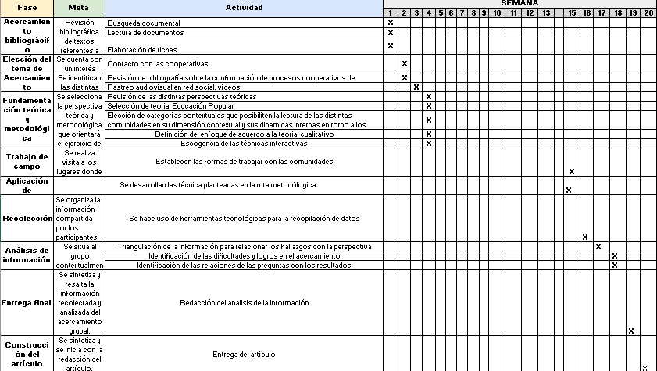

**Proceso de investigación y sus dificultades**

El trabajo de campo en territorio inherentemente requiere del desplazamiento para la realización de la observación de los fenómenos. Para el presente trabajo se realizó el desplazamiento hacia los lugares donde están ubicadas las cooperativas de los reincorporados de las extintas FARC-EP, en los límites del Urada Antioqueño y Chocoano, al estar permeados de un proceso histórico de violencia, se presenta un imaginario de inseguridad al dirigirse hacia las comunidades. Es enfrentarse a contextos donde no se ha tenido experiencia para habitar y relacionarse dentro del territorio y sus actores.

El desplazamiento a cada una de las cooperativas constaba de comprometer el tiempo de otras actividades académicas como lo eran faltar a clases y sacrificar tiempo de estudio individual de estas, lo que podría generar un bajo rendimiento en los demás proyectos de aula. La realización del trabajo de grado, en su planteamiento, requería de un método y una metodología que necesitaban de más atención que los otros proyectos de aula.

En uno de estos viajes a uno de estos territorios, a causa de una comida, tuve afectaciones estomacales por alrededor de tres semanas. Esto es una de las cuestiones a tener en cuenta cuando se viaja a territorios donde debido al abandono estatal, las condiciones sanitarias no son las más saludables y se pueden generar diferentes tipos de afecciones. Lo más recomendable cuando se realizan visitas a estos territorios es ingerir agua embotellada, la infraestructura para el tratamiento de aguas es precario. Otra experiencia en la que se vio afectada mi integridad física fue en una visita, donde la primera noche me vi afectado por la picadura de ácaros. Equiparse con productos como lo son repelentes para evitar estos tipos de situaciones.

Se presentaron momentos de mucho estrés y ansiedad, al no tener desarrollada aptitudes para redacción a falta de un hábito de escritura, el redactar se hacía frustrante. Dado esto, los avances en las fechas pactadas con la asesora no se cumplían y por lo tanto estos se postergaban, lo que generó una solicitud para ampliar el plazo de entrega del artículo.

En los momentos en los que se tuvo presencia física con las comunidades, se consideraron insuficientes para asentar ciertos procesos planteados con estas. Para solventar estos tipos de problemas se estableció que se iba a seguir teniendo contacto vía internet, este medio, dada por la pobre instalación de equipos tecnológicos que propiciaron una moderada comunicación, generó una comunicación medianamente efectiva. Se lograron parcialmente ciertos ejercicios propuestos.

**Apreciaciones sobre el proceso de lectura y escritura**

Dado que la categoría contabilidad popular, es un concepto recientemente desarrollado, se presenta un reto y es el poder generar un nivel de comprensión de lo que teóricamente significa este concepto. Para entenderla se debió realizar un proceso que constaba de mucha disciplina en cuanto al ejercicio de lectura. Para ello se realizó una considerable consulta sobre la Educación Popular, teoría desarrollada principalmente por Paulo Freire y otros autores y con la que la contabilidad popular deviene en gran parte de sus postulados teóricos. Fue demasiado enriquecedor este proceso porque más que dedicación, hubo una afinidad de gusto por las lecturas realizadas.

Para lo que era entender el contexto del cual provenían los asociados de las cooperativas, que en su mayoría eran reincorporados, la investigación se dedicó en gran parte a consultar documentos y lecturas que brindaran ilustración de lo que constaba el conflicto armado en Colombia, específicamente para lo que fueron las FARC-EP. También fue importante el leer el Acuerdo de Paz, específicamente donde se desarrollaban los puntos económicos propuestos a implementar para los reincorporados, además de aquellos artículos que desarrollaban temas contables enfocadas en el acuerdo.

Las lecturas realizadas de los diferentes temas y conceptos, pero en especial de aquellas lecturas que abordaban el acuerdo de paz desde la contabilidad, afirmó la importancia en la realización de este trabajo. La revisión bibliográfica evidenció la falta de apoyo que tiene la contabilidad en temas cruciales del país, esta se ha mantenido al margen, como lo es su influencia hacia el aporte en la construcción de una Paz estable y duradera. Desde la contabilidad poco se ha planteado en las consecuencias que ha tenido el conflicto armado, los márgenes de desigualdad vivenciados desde el campo y la importancia que tiene esta en el desarrollo y éxito de las economías populares.

Por último, dado a la recurrente lectura y escritura que exigía el presente trabajo para su construcción, se vio un fortalecimiento de habilidades blandas como el pensamiento crítico y la creatividad. La formación en contabilidad popular, brindó el criterio, la sensibilidad y la importancia que tiene la politicidad del contador popular para abordar con integridad y compromiso su trabajo en las organizaciones sociales con las características similares a estas organizaciones.

**Asesores**

Durante el trabajo de investigación se coincidió con personas que enriquecieron mucho el proceso, desde la asesora hasta personas vinculadas al trabajo de las cooperativas (excombatientes y personas externas al proceso, tanto desde la prestación de la información como las enseñanzas para el crecimiento personal). Sin la guía y aporte de estas personas, se considera que no hubiese sido posible obtener la información necesaria para sacar adelante el trabajo de investigación.

En el proyecto de aula Trabajo de Grado 1, se contó con el conocimiento del profesor Carlos Ospina, su paciencia en la enseñanza y corrección para la construcción del proyecto de grado, que desmotivaba porque de alguna manera no se le veía pies ni cabeza, brindaron un viro a este trabajo para seguir adelante y darle un camino más claro.

A los diferentes asociados partícipes del proceso, desde su conocimiento y sabiduría, aportaron a la reflexión para la construcción del artículo. Se resalta la importancia de las tesoreras de cada cooperativa por su atenta participación en los procesos e instrucción, sin su amable participación, no se hubiera podido tener los insumos necesarios para determinar en este caso las cualidades de la contabilidad popular.

Agradecimientos a la compañera Ángela Álvarez por aportar su conocimiento experticio en el trabajo con cooperativas de economía solidaria. Ángela era asesora en temas administrativos y formales de las cooperativas, de ella aprendí sobre cómo era la conformación organizacional de las cooperativas y sobre el manejo del plan de cuentas que se manejan por lo regular en este tipo de organizaciones.

Gracias a la profesora Yuliana Gómez por tenerme paciencia aun cuando se incumplió en la entrega de avances propuestos y por ser constante motivadora. Su constante asesoría y su experiencia en el trabajo con organizaciones populares, me ayudó a tener la suficiente confianza para saber construir el artículo de investigación. Su sentido humano para trabajar con las personas desde la contabilidad popular fueron ejemplo para mí construcción académica y profesional.

**Anexos**

**Acta de reunión inicial con la asesora de trabajo de grado**

**Proyecto de investigación: Contabilidad Popular para la Paz. Una práctica pedagógico-política como aporte a la co-construcción de una paz estable y duradera en Colombia**

**Ubicación:** La reunión se realizó por video llamada vía WhatsApp.

**Fecha:** 27 de febrero de 2023

**Hora:** De 6:00 pm a 6:30 pm

**Asistentes:**

* Asesora: Yuliana Gómez Zapata
* Estudiante: Jhon Fernando Marín Sánchez

**Puntos de la agenda**

* Inicialmente se solicitó por parte de la asesora de trabajo de grado el proyecto de investigación realizado por el estudiante; el estudiante inmediatamente le envió el proyecto por el mismo medio por donde se realizó la reunión virtual.
* Se acordó que para el sábado se tendrían las primeras opiniones, dada la revisión del trabajo de grado.
* Como fechas tentativas para las reuniones de asesoría del trabajo de grado, se acordó que estas se realizarán cada quince días, los días sábado de 10:00 a 11:00 am.

**Acta de segunda reunión con la asesora de trabajo de grado**

**Proyecto de investigación: Contabilidad Popular para la Paz. Una práctica pedagógico-política como aporte a la co-construcción de una paz estable y duradera en Colombia**

**Ubicación:** La reunión se realizó por video llamada vía WhatsApp.

**Fecha:** 06 de Marzo de 2023

**Hora:** De 6:00 pm a 6:30 pm

**Asistentes:**

* Asesora: Yuliana Gómez Zapata
* Estudiante: Jhon Fernando Marín Sánchez

**Puntos de la agenda**

* La asesora sugirió un orden por el cual se podría redactar el artículo de investigación
* Se realizaron correcciones y se planteó para el 11 de marzo entregar avances

**Acta de tercera reunión con la asesora de trabajo de grado**

**Proyecto de investigación: Contabilidad Popular para la Paz. Una práctica pedagógico-política como aporte a la co-construcción de una paz estable y duradera en Colombia**

**Ubicación:** La reunión se realizó por video llamada vía WhatsApp.

**Fecha:** 18 de Marzo de 2023

**Hora:** De 10:00 am a 10:30 am

**Asistentes:**

* Asesora: Yuliana Gómez Zapata
* Estudiante: Jhon Fernando Marín Sánchez

**Puntos de la agenda**

* La asesora entregó al estudiante el trabajo con sugerencia de correcciones. Se hicieron correcciones frente a la estructura y metodología. Se establece fechas de entrega de avance para sábado 25 de marzo.

**Acta de cuarta reunión con la asesora de trabajo de grado**

**Proyecto de investigación: Contabilidad Popular para la Paz. Una práctica pedagógico-política como aporte a la co-construcción de una paz estable y duradera en Colombia**

**Ubicación:** La reunión se realizó de manera presencial en la Universidad de Antioquia

**Fecha:** 20 de abril de 2023

**Hora:** De 3:30 pm a 4:00 pm

**Asistentes:**

* Asesora: Yuliana Gómez Zapata
* Estudiante: Jhon Fernando Marín Sánchez

**Puntos de la agenda**

* Se sugiere por parte de la asesora el orden de los capítulos contenidos en el artículo y que contenidos deben de tener estos.
* Se fecha nueva reunión para el 11 de mayo

**Acta de quinta reunión con la asesora de trabajo de grado**

**Proyecto de investigación: Contabilidad Popular para la Paz. Una práctica pedagógico-política como aporte a la co-construcción de una paz estable y duradera en Colombia**

**Ubicación:** La reunión se realizó de manera presencial en la Universidad de Antioquia

**Fecha:** 18 de mayo de 2023

**Hora:** De 3:00 pm a 4:00 pm

**Asistentes:**

* Asesora: Yuliana Gómez Zapata
* Estudiante: Jhon Fernando Marín Sánchez

**Puntos de la agenda**

* Reunión para ajustes finales, correcciones y sugerencias al respecto acerca del artículo definitivo. Se sugirieron varias correcciones para los diferentes capítulos realizados. Cambio planteamientos y realizar más citaciones para el apoyo conceptual y teórico.

**Instrumentos diligenciados**

**Semáforo seguimiento**

Estos semáforos se tomaron del trabajo realizado con Confecoop Antioquia.

[**https://docs.google.com/spreadsheets/d/1tmYzJg0so_oorrq_K9eJPYyEEIbYr1GU/edit#gid=1928956735**](https://docs.google.com/spreadsheets/d/1tmYzJg0so_oorrq_K9eJPYyEEIbYr1GU/edit#gid=1928956735)

[**https://docs.google.com/spreadsheets/d/1xaIGMCMIkQRK4B1wFUzQF7uTfHbHLvCq/edit#gid=1345068620**](https://docs.google.com/spreadsheets/d/1xaIGMCMIkQRK4B1wFUzQF7uTfHbHLvCq/edit#gid=1345068620)

[**https://docs.google.com/spreadsheets/d/19T9Rs1Av4in2hrbMpzi0LJeQJF2maBOV/edit#gid=1161715577**](https://docs.google.com/spreadsheets/d/19T9Rs1Av4in2hrbMpzi0LJeQJF2maBOV/edit#gid=1161715577)

**Archivo fotográfico**

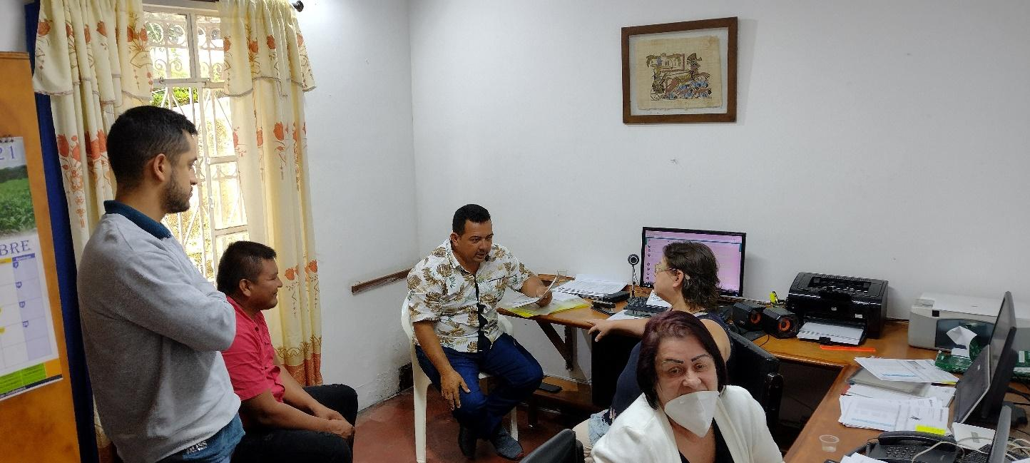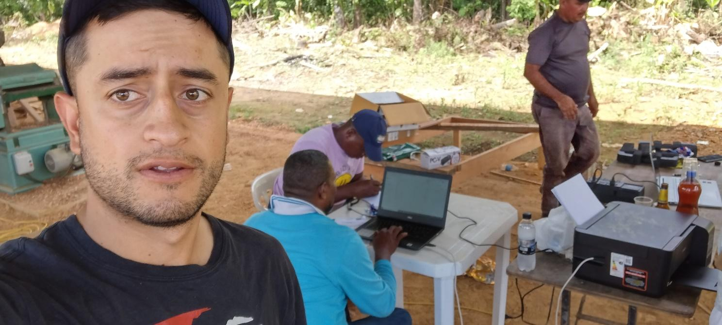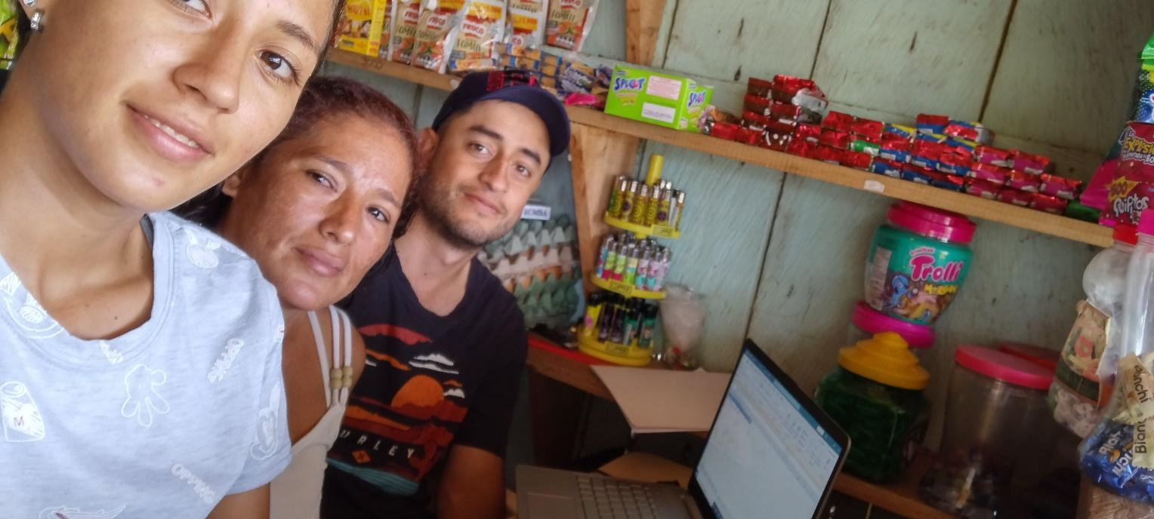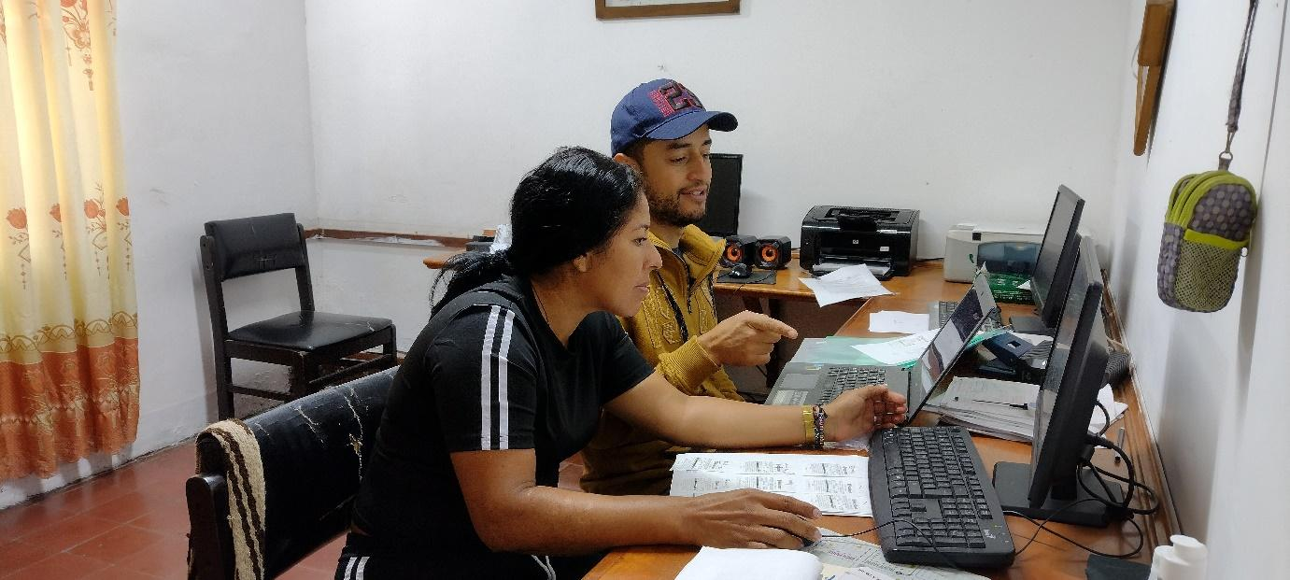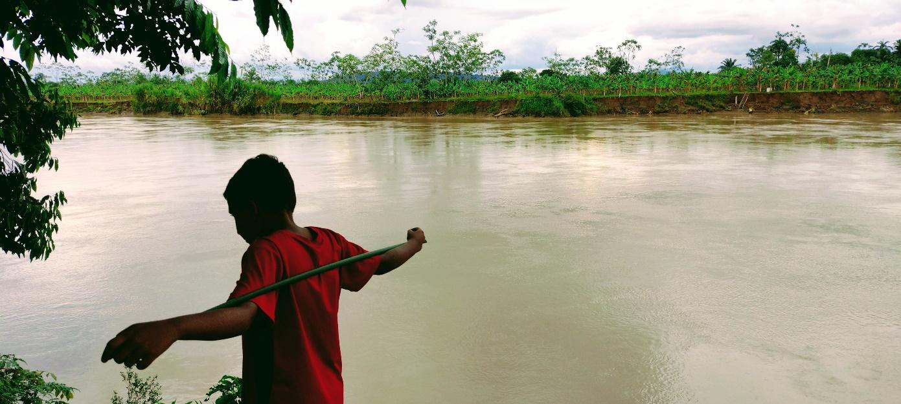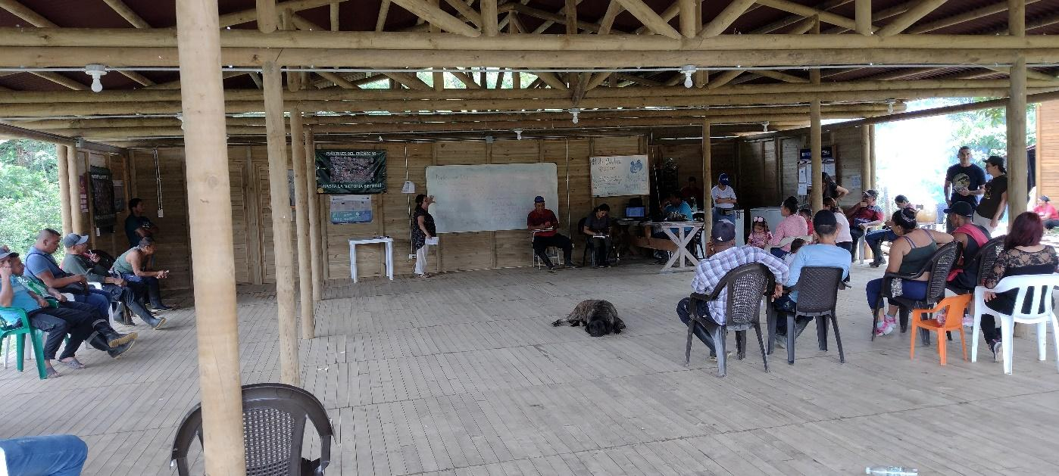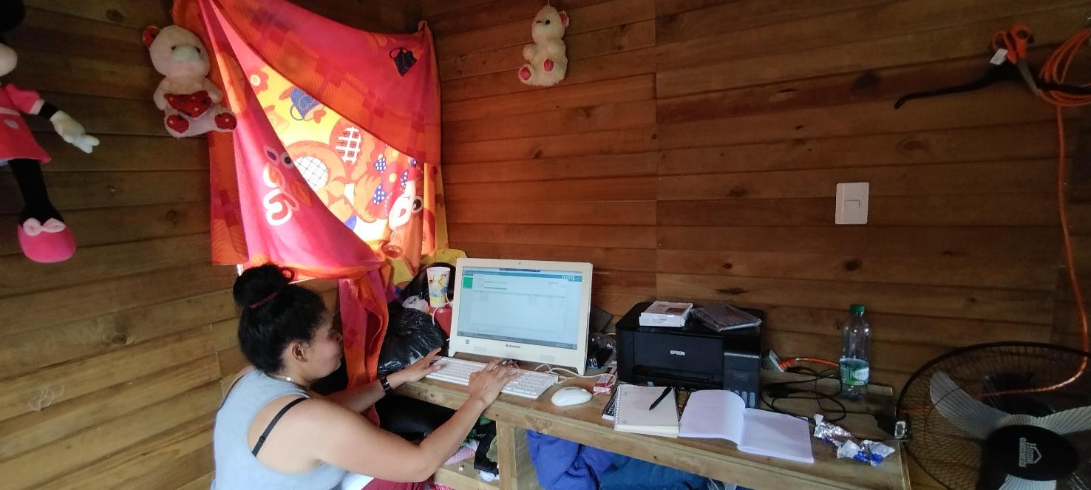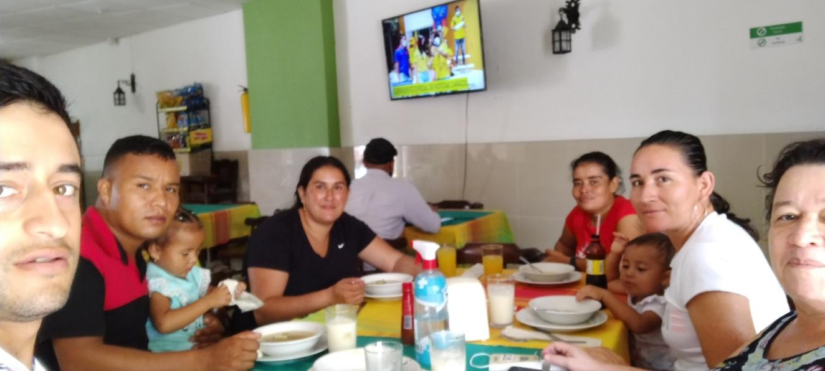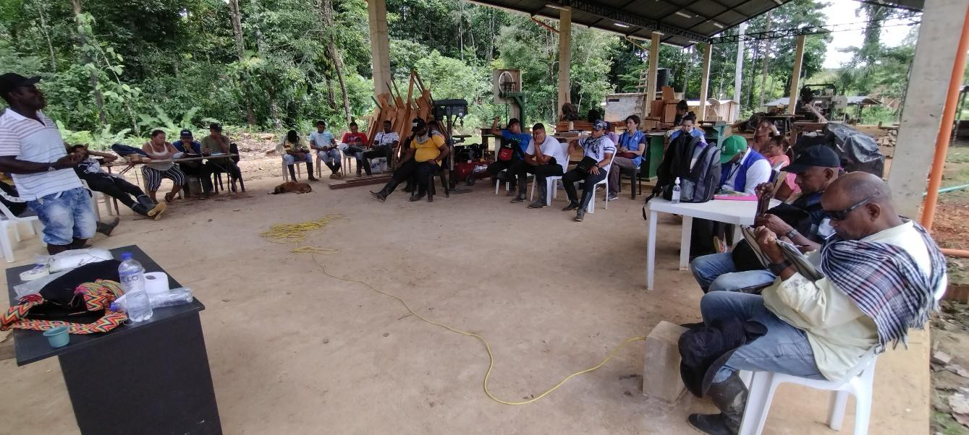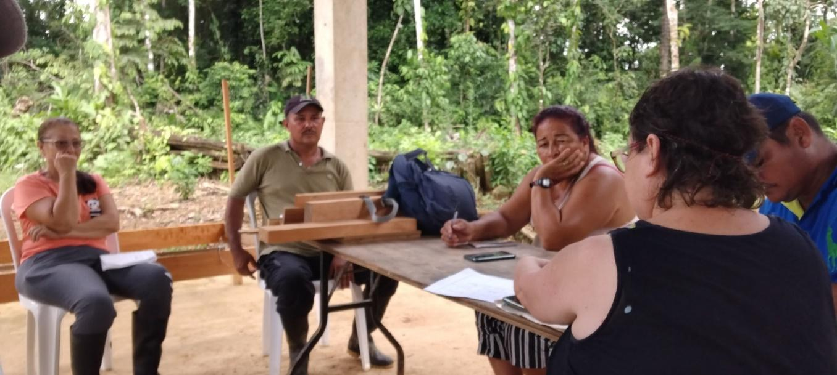

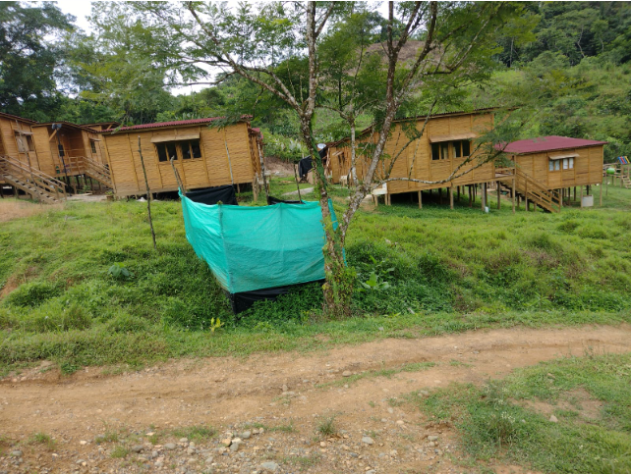

1. Se eligió este tiempo porque fue el margen donde se realizó trabajo de campo directamente en el territorio.